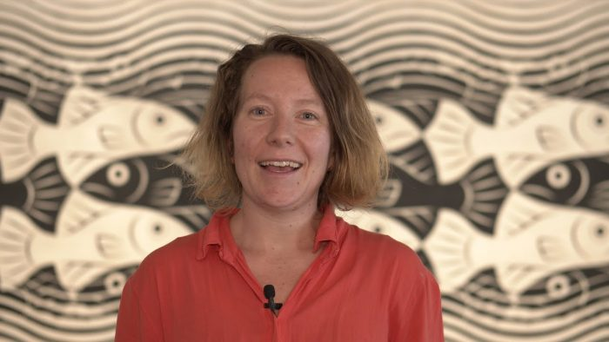

Nikla Katsburg geeft danslessen aan kinderen en volwassenen. Zij volgde de vooropleiding van Dansacademie Lucia Marthas in Amsterdam en maakte daar uitgebreid kennis met de stijlen jazz, modern, klassiek, tap en acrobatiek.
Nikla is een enthousiaste docent met veel passie voor dans en bewegen. In haar lessen staan, naast plezier, het lichaam en de expressieve mogelijkheden daarvan centraal.

